Telegram创始人: 以「言论自由」为使命 视马斯克为战友 以 TON 为基础构建盈利模式

作者：starzq ；来源：Web3Brand

上周跟 Yan Xin 交流TON 生态的时候，他推荐我一定要去看看 Telegram 创始人 Pavel Durov （帕维尔·杜罗夫）今年接受 Tucker Carlson 的采访（罕见的一次长达 3 小时的面对面采访），看完就能深刻理解 Telegram 的使命，以及 TON 对于 Telegram 的价值，他为什么要 Bullish Ton 生态，因为 TON 对 Telegram 的确是不可或缺的一部分。

于是我把这段采访看了一遍，的确更加深刻的理解了 Telegram 和 Ton:

Pavel Durov 的成长经历，使得他一生都在追求自由，也希望通过创造一个平台使他人也能感受到自由；

Telegram 的使命（mission）是创造一个可以让用户「言论自由」的平台；

Ton 对 Telegram 的价值: Ton 是在其价值观下构建盈利能力的几乎唯一方式，保障 Telegram「言论自由」的使命，帮助其可持续发展。

下面是我整理的采访精华，同时补充了一些背景信息 / Comments / 对 TON 的分析, 分为了 5 个部分，Enjoy

Pavel Durov 的成长经历（精英家庭、中央集权→资本主义、天才少年、实验学校、计算机编程、俄乌冲突、捍卫言论自由），促使了 Pavel 出走向往自由

Telegram 的诞生，基于精简高效的小团队（各类全球竞赛的佼佼者）开发出优秀的功能，带来快速自来水增长

Pavel Durov 开启数字游民般的生活，最后选择迪拜作为 Telegram 总部

为保持中立，Telegram 没有外部股东，但每年数亿美元的运营成本下必须探索出在保护用户隐私基础上的盈利模式，这就是 TON 对于 Telegram 的意义

一些有趣的点：收到美国政府自相矛盾的需求、最大的压力是来自苹果和谷歌、如何对待监视、安全硬件通信设备

## 1.Pavel Durov 的成长经历（精英家庭、中央集权→资本主义、天才少年、实验学校、计算机编程、俄乌冲突、捍卫言论自由），促使了 Pavel 出走向往自由

Pavel Durov 1984年10月（一个颇有趣味的年份）出生在前苏联的一个学者家庭，亲眼目睹了苏联中央集权制度的种种问题；

4 岁时随家人移居意大利，他在那里观察到的一切，与他在苏联的经历形成了鲜明对比，认为资本主义和自由市场制度比集权主义更好。他在意大利接受到的教育，也让他变成了欧洲的一部分。

在意大利的时光对他和他的哥哥充满了乐趣

Nikolai Durov（尼古拉·杜罗夫）10 岁时，以一个神童的身份在意大利电视上现场直播实时解立方方程（cubic equation），在当时的意大利被认为是不可能的；

Pavel 刚开始上学时，一句意大利语也不会，老师都不看好他。结果第一学年结束就成了班上第二名，第二学年更是拿下第一名。这段经历让他喜欢上充满竞争的环境，并且深信只要努力，就可以取得优秀的成绩。

90 年代相对宽松的俄罗斯（苏联解体后）：因为父亲是研究古罗马文学的著名学者和作家，受邀去做圣彼得堡国立大学语言文学学院古典语言学系的系主任。俄罗斯和意大利不同，但 Pavel 乐享其中，因为 90 年代的俄罗斯有些实验性的学校会全面教育你，他学会了六种外语，数学课程也非常专业。

Pavel 家在 90 年代初从意大利带回了一台 IBM PC XT 电脑，他们成了俄罗斯为数不多可以自学编程的家庭之一。 Pavel 也非常热衷于编程，在互联网上为人文学科专业的学生推出了一个名为Durov.com的电子图书馆，并在SPBGU.RU创建了圣彼得堡大学的互联网论坛，邀请不同院系的老师和学生进行讨论。然后 21 岁大学毕业（2006 年 9 月）创办了一家被人们称为「俄罗斯版 Facebook」的公司VK。VK 发展很快，2008 年 12 月，超过了竞争对手 Odnoklassniki，成为俄罗斯最受欢迎的社交网络服务，价值也增长到了 30 亿美元。

VK 从 2011 年起开始遇到一系列问题。因为遵从「言论自由」，VK 成为俄罗斯抗议者组织集会的工具，拒绝了俄罗斯政府（普京）关闭反对社区的需求，坚守所信仰的言论自由和集会自由。2013 年乌克兰发生类似的抗议活动，Pavel 再次拒绝俄罗斯政府要求提供抗议乌克兰用户的个人信息。这时 Pavel 面临两难选择：屈服于俄罗斯政府，或者卖掉自己的股份。Durov选择了后者，2014 年离开了俄罗斯，更向往自由，不愿意被人指挥。

Carlson 补刀了 Mark Zuckerberg 和 Prague Agarwal（Twitter前运营负责人）曾与政府合作审查公众信息。

补充 1：2011 年，当政府要求在杜马选举后删除反对派政治家的页面时，Pavel Durov 在推特上发布了一张穿着连帽衫的哈士奇照片，伸出舌头，并配上文字 “这就是我的答复”，让世界知道他不会屈服于压力。

补充 2：2022 年 3 月，Pavel 表示：“从我妈妈这边来看，我可以追溯到基辅的家族谱系。她的婚前姓是乌克兰姓氏（伊万尼连科），直到今天我们在乌克兰有很多亲戚。” 这可能也是 Pavel 捍卫乌克兰用户个人信息的原因之一。

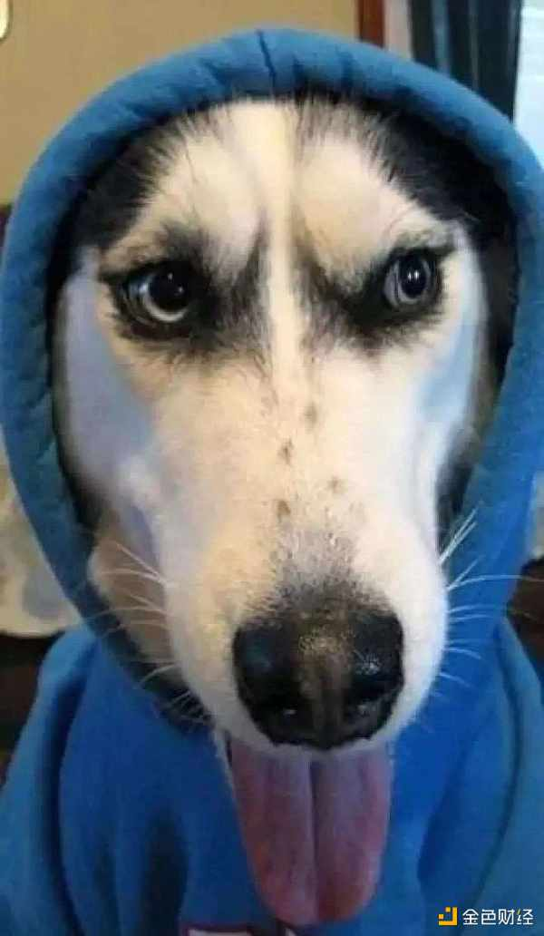

Pavel Durov 一家都是精英

父亲：Valery Durov（瓦列里·杜罗夫），研究古罗马文学的著名学者和作家，在苏联时代是列宁格勒国立大学党组织的书记，在1980年代后期，他被邀请到意大利教俄语。苏联解体后，受邀回到圣彼得堡国立大学语言文学学院担任古典语言学系的系主任

母亲：Albina Durova（阿尔宾娜·杜罗夫），来自乌克兰基辅，在圣彼得堡国立大学任教。

哥哥：Nikolai Durov（尼古拉·杜罗夫），是一位精通数学和计算机的天才

1996 年、1997 年和 1998 年， 在连续 3 届国际数学奥林匹克竞赛（IMO）中获得金牌；

1995 年至 1998 年，在连续 4 届国际信息学奥林匹克竞赛（IOI）中获得三枚银牌和一枚金牌；

作为圣彼得堡国立大学 ACM 团队的成员，2000 年和 2001 年连续 2 年赢得国际大学生编程竞赛（ACM ICPC）总决赛冠军，全世界只有 10 个人取得过这个成就；

2005 年在圣彼得堡国立大学获得了第一个博士学位，2007 年在波恩大学获得了第二个博士学位

Pavel Durov 的左膀右臂，担任 VK 和 Telegram 的 CTO

补充：

Pavel Durov （帕维尔·杜罗夫）的成长经历让我想到了 CZ 赵长鹏。CZ 父母都是教师，父亲是一名教授，也算是高知家庭。CZ 出生后不久，他的父亲被戴上“资产阶级高级知识分子”的帽子被下放一段时间。

80年代后期， 12岁的赵长鹏跟随父母一起移民至加拿大温哥华。赵长鹏上大学时选择了蒙特利尔的麦吉尔大学学习计算机科学，开启了他的编程生涯。

CZ 也是标准的“世界公民”，平均每五年就会换一个城市生活，在中国大陆、加拿大、日本、中国香港特别行政区、新加坡他都生活过。

CZ 的姐姐 Jessica Zhao 也很优秀，曾经是摩根士丹利的董事总经理

## 2. Telegram 的诞生，基于精简高效的小团队（各类全球竞赛的佼佼者）开发出优秀的功能，带来快速自来水增长

在俄罗斯的最后时光，因为种种经历（武装警察试图闯入他家），Pavel 意识到每一种通信工具都不安全，但又需要和他的哥哥联系，萌生了开发一款具有良好加密功能的信息应用的的想法，这就是现在的 Telegram（2013 年 8 月 14 日推出 iOS 版）

Pavel 主要负责用户界面的编写，他哥哥设计了 Telegram 的加密算法MTProto 协议（至今仍在使用），带动了「加密功能的信息应用」风潮。

Telegram 团队非常精简高效

基于这份 TON 的原版白皮书，可以发现 Telegram 的工程团队一小半都是原来 VK 的员工，同时也是各类全球竞赛的佼佼者（国际大学生编程竞赛 ACM ICPC, 国际数学奥林匹克竞赛 IMO, 国际大学生数据竞赛、Top Coder 竞赛）

工程师团队只有 30 人，但个个都能力很强，和海豹突击队一样

没有 hr 部门，创建了一个平台（contest.com）用来举办工程师比赛（每月或者每两月），挑选出最优秀的工程师发 offer

Pavel 是公司的唯一拥有者、董事和产品经理，大多数的功能都是他提出的，并直接与每个负责实现这些功能的工程师和设计师合作（Carlson惊了）

保持精简高效的秘诀：独立性

他曾经告诉 Jack Dorsey（Twitter联合创始人）, Twitter 20 个人就够了。Jack 表示同意，但问题是一旦开始大规模裁员，就会让华尔街感到不安，保留这些员工只是为了维持股价。

所以 Elon 需要先将 Twitter 私有化，才能裁员 80%

那么上市的好处是什么？Pavel 思考了一会儿，回答说可以更高效的筹集资金。所以如果用 Token 来筹集资金，同样可以达到高效，同时创造新的评价体系，而非目前的短期季度财报体系

Telegram 每天 250w 用户注册，增速很快。没有任何市场营销投入，完全自发增长，9 亿月活

Jobs 也有类似的观点，不知道是否影响了 Pavel: *我们相信，如果我们不断向客户推出优秀的产品，他们就会继续掏出钱包。（*Our belief was that if we kept putting great products in front of customers, they would continue to open their wallets）

Pavel 认为本质原因是「Telegram 产品做的好。用户很聪明，喜欢使用好的东西，不喜欢使用次品。一旦用户用了一段时间，发现 Telegram 所有的功能，包括速度和安全性，就不会离开，而且会邀请 ta 的朋友加入。这些人会意识到，他们之前用的通讯工具已经落后了 5-6 年」

纸飞机的标志，来自这样一件轶事：

Pavel 给了VK 一位副总裁一大笔奖金，可这位副总裁却回答说对他来说重要的是使命而不是金钱，于是他们俩把钱折成纸飞机扔下楼

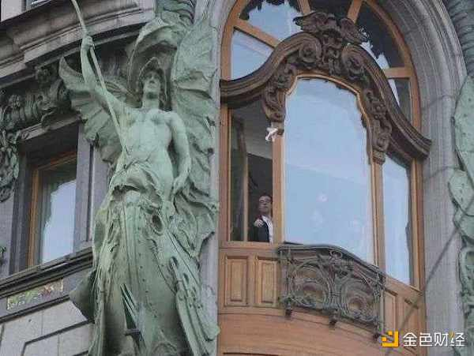

## 3. Pavel Durov 开启数字游民般的生活，最后选择迪拜作为Telegram总部

Pavel 先后游历了柏林、新加坡、伦敦、旧金山，最后选择了迪拜作为 Telegram 的总部

没有选择柏林的原因：官僚障碍实在太多，难以逾越

德国：你不能直接从欧盟以外的地方聘请员工。必须先在本地的报纸和杂志刊登招聘广告，如果 6 个月内都没有德国和欧盟的工程师应聘，才可以雇佣欧盟以外的员工

旧金山：曾经以为会留在那里，因为大量的科技公司在那。两件事让 Pavel 重新考虑

每次 Pavel 去美国，机场都会有 2 个 FBI 特工迎接他并提问

有一次早上 9 点，他在美国租的房子里吃早餐，FBI 突然出现，质询他的近况细节

甚至一次他带一名工程师去美国，有人试图在他不知情的情况下雇佣这名工程师，让这名工程师在 telegram 使用特定的开源库（方便被作为后门）

第一是安全问题：Pavel 在访问 Twitter 的 Jack Dorsey 后在回酒店路上遭到袭击。他在用手机发推「我刚见了Jack Dorsey」时，被 3 个大个子抢走手机，但 Pavel 奋力抢了回来并逃走。这震惊了他，这也是唯一一个他在街上被袭击的城市和国家

第二，他受到了 FBI 和各种安全机构过多的关注，「这可能不是适合我们的环境」

最后选择了迪拜

Comment: 新加坡虽然也比较中立，但不少人认为离大陆太近也是一个隐患

可以在全球招聘员工，申请居留许可很方便

税收政策很好

基础设施非常棒。只需要缴纳最少的税款，就可以享受到很多优质的设施：公路、机场、酒店

7年前他们来到迪拜，一开始只想住半年试试，结果就没有离开

迪拜做生意很便利

更重要的是，这是一个中立的国家，一个希望与所有人建立友好关系的小国，没有和任何大国绑定，这是对 telegram 这样的中立平台最好的选择

在他们来到这里的 7 年里，虽然周边国家也有一些摩擦，但阿联酋从未要求 Telegram 审查用户数据，和之前的经历形成鲜明对比

fun fact

有了在俄罗斯和美国的经历后，Pavel 表示只会去和他们价值观一致的地方，不会涉足中国、俄罗斯、美国这样的大国。这期采访也是在 Telegram 的迪拜办公室进行的。

在离开俄罗斯后，Pavel 通过向中美洲加勒比海地区的圣基茨和尼维斯的糖业多元化基金捐赠 250,000 美元获得了该国的公民身份（可以在 100 多个国家免签旅行，包括英国），并在瑞士银行获得了 3 亿美元的现金，使他能够专注于创建 Telegram.

新冠爆发后，圣基茨和尼维斯的旅游业被打击，降低了投资移民的门槛，福布斯还出了一篇文章《护照像Pavel Durov一样：加勒比海地区的国家因疫情降低了公民身份的价格》

Pavel 目前拥有 4 个国家的公民身份：俄罗斯、圣基茨和尼维斯、法国、阿联酋

## 4. 为保持中立，Telegram 没有外部股东，但每年数亿美元的运营成本下必须探索出在保护用户隐私基础上的盈利模式，这就是 TON 对于 Telegram 的意义

在吸取了 VK 的教训后（被资本控制卖给俄罗斯），初期为了保持独立，Telegram 没有引入第三方投资机构，因为其追求「言论自由」的使命，不一定和投资机构一致。

同时 Pavel 可以为 Telegram 的初期运营提供资金： 10 年前他的银行账户和比特币就有数亿美元（10 年前用 150 万美元，以均价 750 美元，购买了 2000 枚比特币）；他没有买任何房地产、飞机或者游艇，不认为这种方式适合他。生活中首要之事是他的自由，一旦买东西就会被束缚在某个地方，他的全部精力都放在 Telegram 上

但 Telegram 随着用户量的增加，每年的运营成本高达数亿美元（2021 年欠了 7 亿美元债务），不可能一直靠 Pavel 来提供运营资金，于是尝试了一系列筹资的方法。Pavel 提到了债券发行，但其实更重要的是先后两次对区块链的尝试（这个部分 Pavel 聊的不多，可能是受之前 SEC 的影响希望保持低调，下面的部分均为我的补充）：

这次 ICO 在 2020年 一季度被 SEC 叫停了，Telegram 将资金返还给了 TON 投资者，还向 SEC 支付了 1850 万美元的罚款。

2018 年 1 月，Telegram 宣布推出“Telegram Open Network”（TON），一个高性能区块链，希望通过扩展达到每秒数百万笔交易，为 Telegram 当时的 5 亿多用户提供快速、安全的去中心化支付、数字身份等服务。通过首次代币发行 (ICO) 筹集了 17 亿美元，为其建设提供资金。参与者包括硅谷大咖级投资公司，如红杉资本、Benchmark、Kleiner Perkins 和 Lightspeed, 同时没有出售 Telegram 的任何股权。

2021 年 3 月，Telegram 发行了 10 亿美元的债券，年利率为 7-8%（看起来像是对 ICO 叫停的紧急应对）

在被 SEC 叫停 ICO 后，Pavel 将 TON 的控制权交给了“社区”，一个名为 NewTON 的开源开发者团队接手了项目，并在 2021 年更名为了TON（The Open Network）基金会

TON 在 2021年4季度上了交易所，当时价格在 0.8 美元左右。

2023 年 8 月，Telegram 在新加坡 Token2049 活动期间推出了基于 TON 的加密钱包，可供 Telegram 全球 9 亿用户使用。至此，Toncoin 的价格也开启了飙升之路，FDV 和 Market Cap 都进入了 Top10

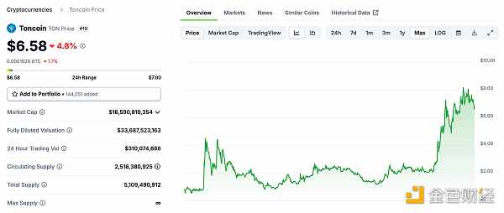

至此，我们应该不用再怀疑 Telegram 和 TON 的紧密关系（btw, Telegram Open Network 的白皮书作者是 Pavel 的哥哥 Nikolai, 同时也是 Telegram 的 CTO），TON 可以为 Telegram 在保护用户隐私基础上，构建出强大且健康的盈利模式：

互联网平台的盈利模式可以分为如下几种：广告、电商实物销售、增值服务（虚拟物品销售、会员）、金融服务；

广告为 Facebook / Instagram 等社交网络创造了主要的利润，但 Pavel Durov 从在 VK 时代起就以不喜欢广告而闻名，一方面会暴露用户隐私数据，直接和 Telegram 的使命冲突，另一方面用户体验不好；

目前 Telegram 开放了基于频道订阅的广告，但因为不能开放用户隐私数据，会影响广告投放的精准度，短时间内比较难创造大体量的营收；

回归到本质，Telegram 和阿里、腾讯、Facebook 从根本上不一样，Telegram 由于有着「言论自由」的愿景，很在意抗审查和去中心化。Telegram 把自己对标成国际版的微信，它们也有着类似的产品形态，我们可以做一个对比参考。腾讯 2024Q1 财报显示，增值服务收入 450 亿元，金融服务收入 239 亿元，广告收入 145 亿元。增值服务和金融服务加起来是广告收入的近 5 倍

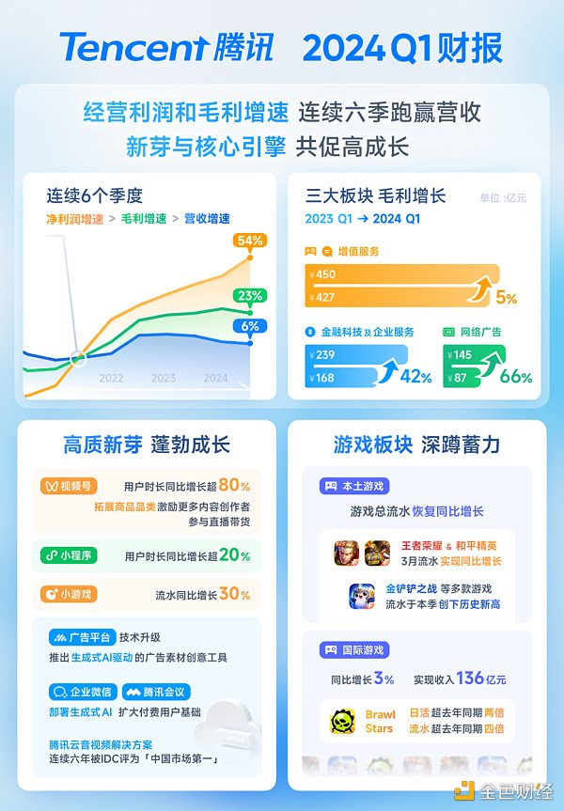

而其增值服务和金融服务都和支付相关，这时再看为什么 Telegram 要发力小游戏和支持 Ton, 就非常清晰了：

马斯克传里面也有提到，马斯克在计划为推特建立支付系统时，也研究过区块链。不过推特作为一家美国上市公司，监管的风险更高。

通过小游戏的增值服务，一方面创造巨量的收入，另一方面提升用户活跃度；

Ton 本质上为 Telegram 实现了全球支付的底层能力。为什么不是像微信一样建立自己的支付呢？因为一方面 Telegram 的大量用户分布在发展中国家，可能都没有自己的银行账户；另一方面这也省去了传统支付集成和监管的大量工作。或者说，针对 Telegram 的大量用户所在长尾小国家，每个小国家都有若干个银行，传统支付集成基本是不可能的，只有区块链可以快速实现全球支付。所以选择 TON，从某种角度讲是必然。而且区块链的匿名性，也和 Telegram 的愿景相一致。

有了支付，Telegram 就和微信一样拥有了最基础的 2 个功能，发信息和发钱，建立各种各样的金融服务就水到渠成。

Yan Xin 有个 insight 也很有趣，基于 TON, Telegram 可以成为第一个能够真正推动 USDT 向 10 亿人去分发，或者说能够民主化美元利息的平台（一方面有美元账户的人，可以轻松享有 5%的年率；但另一方面，世界上很多地方的用户没有银行账户，同时本国货币通货膨胀严重）

## 5. 一些有趣的点：收到美国政府自相矛盾的需求、最大的压力是来自苹果和谷歌、如何对待监视、安全硬件通信设备

收到美国政府自相矛盾的需求

2021年1月6日的国会山骚乱事件（数以千计支持特朗普的示威者冲进了国会大厦，导致出现人员伤亡）后，Pavel 收到来自民主党国会议员的一封信，要求 telegram 提供所有与那次暴动有关的用户信息。Pavel 向律师咨询了这个请求，律师建议他们忽略这个要求。

这封信非常严肃，里面称如果不配合，Telegram 将违反美国宪法

2 周后 Pavel 又收到一封新的信件，来自于共和党的国会议员，称如果提供了之前那封信里面要求的任何数据，Telegram 将违反美国宪法

「无论我们做什么，都会违反美国宪法」

Carlson 补刀：Facebook 公开表示偏向于某些运动和某些国家

最大的压力并不是来自于政府，而是来自苹果和谷歌

这两个平台可以审查你在智能手机上能阅读和访问的所有内容

必须遵守这 2 个平台的规则，否则就有被下架的风险

这些规则往往很模糊，平台拥有解释权

如何对待监视

Pavel 习惯性的认为他使用的设备已经被侵入了。有过在美国的经历后，他对美国开发的平台（iOS, Andriod, Mac OS, Windows）的安全性信心非常有限

个体间的信息自由交换会如何发展？我们是在走向一个没有私人通信的世界吗？隐私是否还会存在？特别是在科技越来越发达的 AI 时代。

Pavel 比较乐观，认为未来会出现一些新的安全硬件通信设备，就像现在用硬件钱包来储存加密货币一样。世界是在周期性的发展，人们总会厌倦他们现在的生活方式，然后走向不同的方向。

10 年前 Pavel 和 马克扎克伯格有一次私人会面

Pavel 介绍了 VK 即将推出应用程序平台。最后 Facebook Copy 的不是VK 实际做的，而且他在交流中告诉马扎的

双方都表示不会扩张到对方的市场，但两三周后，他们俩都做了相反的事情：Facebook 进入了俄罗斯，而 VK 也启动了全球市场

最后，Pavel 表示 Twitter 现在在「自由言论」上做的不错，而且具备创新能力，他视马斯克为战友。